ANEXO I
LOTE | QUANT. | DESCRIÇÃO DO BEM | Avaliação
01 | 01 | Rolo compactador de arraste cor amarela.  Patrimônio 0460  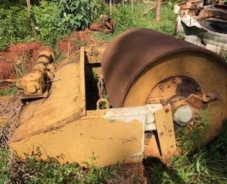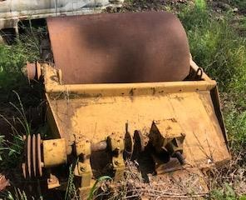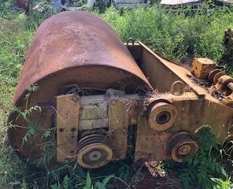 | R$  671,25
02 | 01 | distribuidor de calcário 5,5t  Patrimônio 03034.  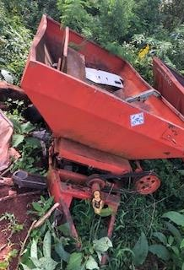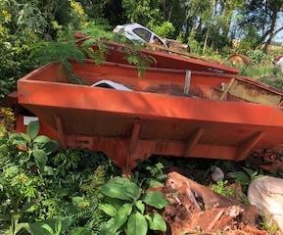 | R$  592,50
03 | 01 | Distribuidor de calcário se tandem serie 4126  Patrimônio 05060  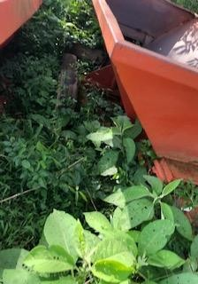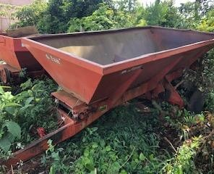 | R$  800,00
04 | 01 | Britador móvel  Patrimônio: 03116  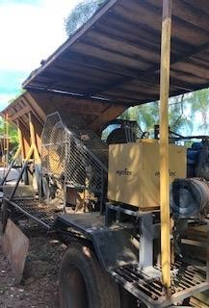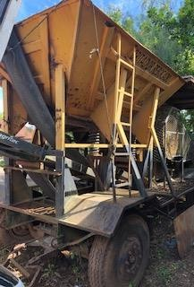 | R$ 80.700,00
05 | 01 | Batedeira verde amarelo modelo RCD 180 –  Patrimônio 07085;  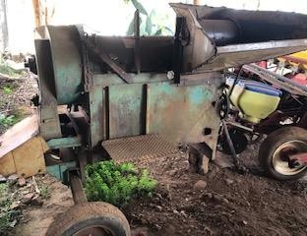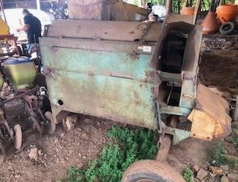 | R$  668,00
06 | 01 | Batedeira verde amarelo –  Patrimônio 03035  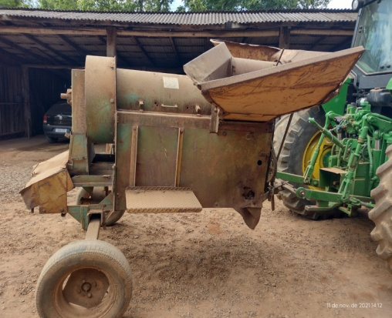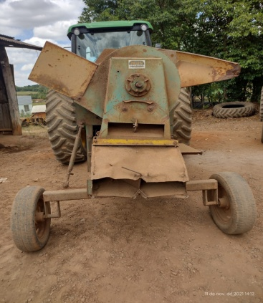 | R$  592,50
07 | 01 | Veículo Ford Focus 2010, 107cv, Placa IUJ 1684; Patrimônio 04716  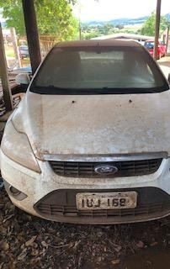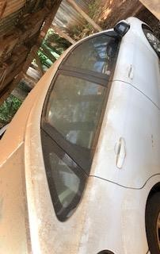 | R$ 6.890,00
08 | 01 | Retro escavadeira MRK 400D 4x2 Randon –  Patrimônio 3794  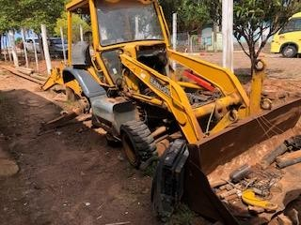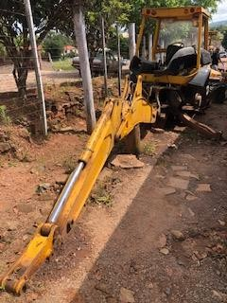 | R$ 13.370,00
09 | 01 | Retro escavadeira 4x4 RK 460 –  Patrimônio 4790  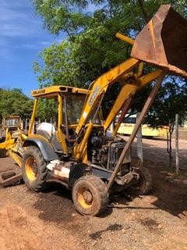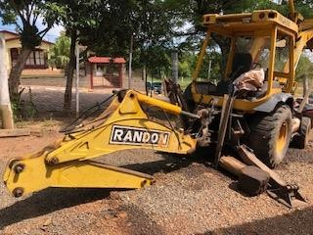 | R$ 16.000,00
10 | 01 | Contêiner térmico refrigerado KARX 40TBQ – Patrimônio 4791  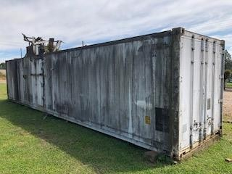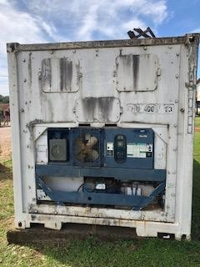  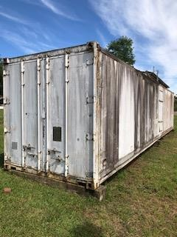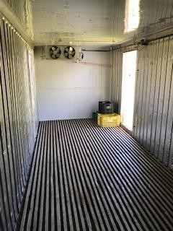 | R$ 19.900,00
11 | 01 | Veículo saveiro placa IFM 2046 –  Patrimônio 3071  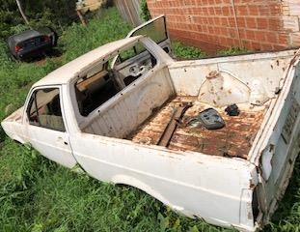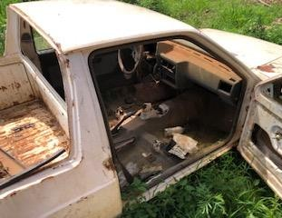 | R$  600,00
12 | 01 | Veículo Ford Fiesta Flex, ano 2008/2009  Patrimônio: 02755  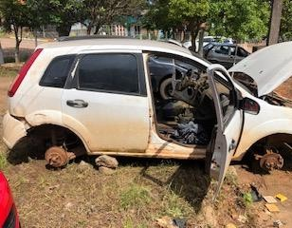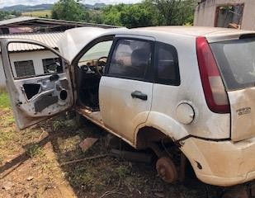 | R$ 1.800,00
13 | 01 | Veiculo tipo van boxer 330M Peugeot, RENAVAN 416114 cor branca –  Patrimônio 03795  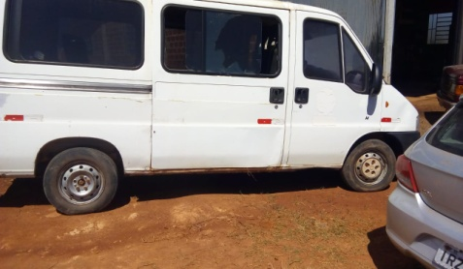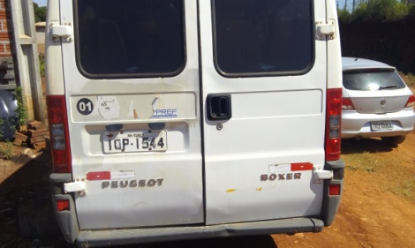  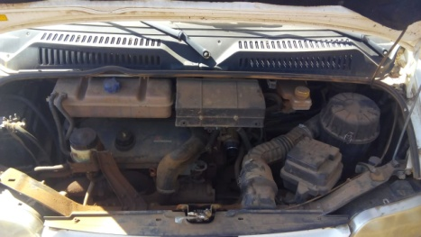 | R$  8.750,00

